华南农业大学珠江学院
移动应用开发（Android）
课程设计报告

题目：基于安卓的简易待办应用开发
学号：202325040118
姓名：连佳炊
专业班级：计算机科学与技术
二级学院：信息工程学院

1. 项目背景
随着移动互联网的快速发展，人们在快节奏的学习和工作中常常需要记录各种待办事项。本次课程设计基于 Android 平台开发一个简易待办应用，满足用户对日常任务管理的核心需求。

2. 功能需求分析
本应用包含以下五个核心功能：
序号 | 功能模块 | 功能描述 | 优先级
1 | 待办创建 | 用户输入标题和内容，创建新的待办事项 | 高
2 | 待办查看 | 列表展示所有待办，点击可查看详细内容 | 高
3 | 待办编辑 | 在详情页修改待办内容 | 高
4 | 待办删除 | 确认弹窗后删除不需要的待办 | 高
5 | 状态切换 | 标记待办为已完成/未完成 | 中

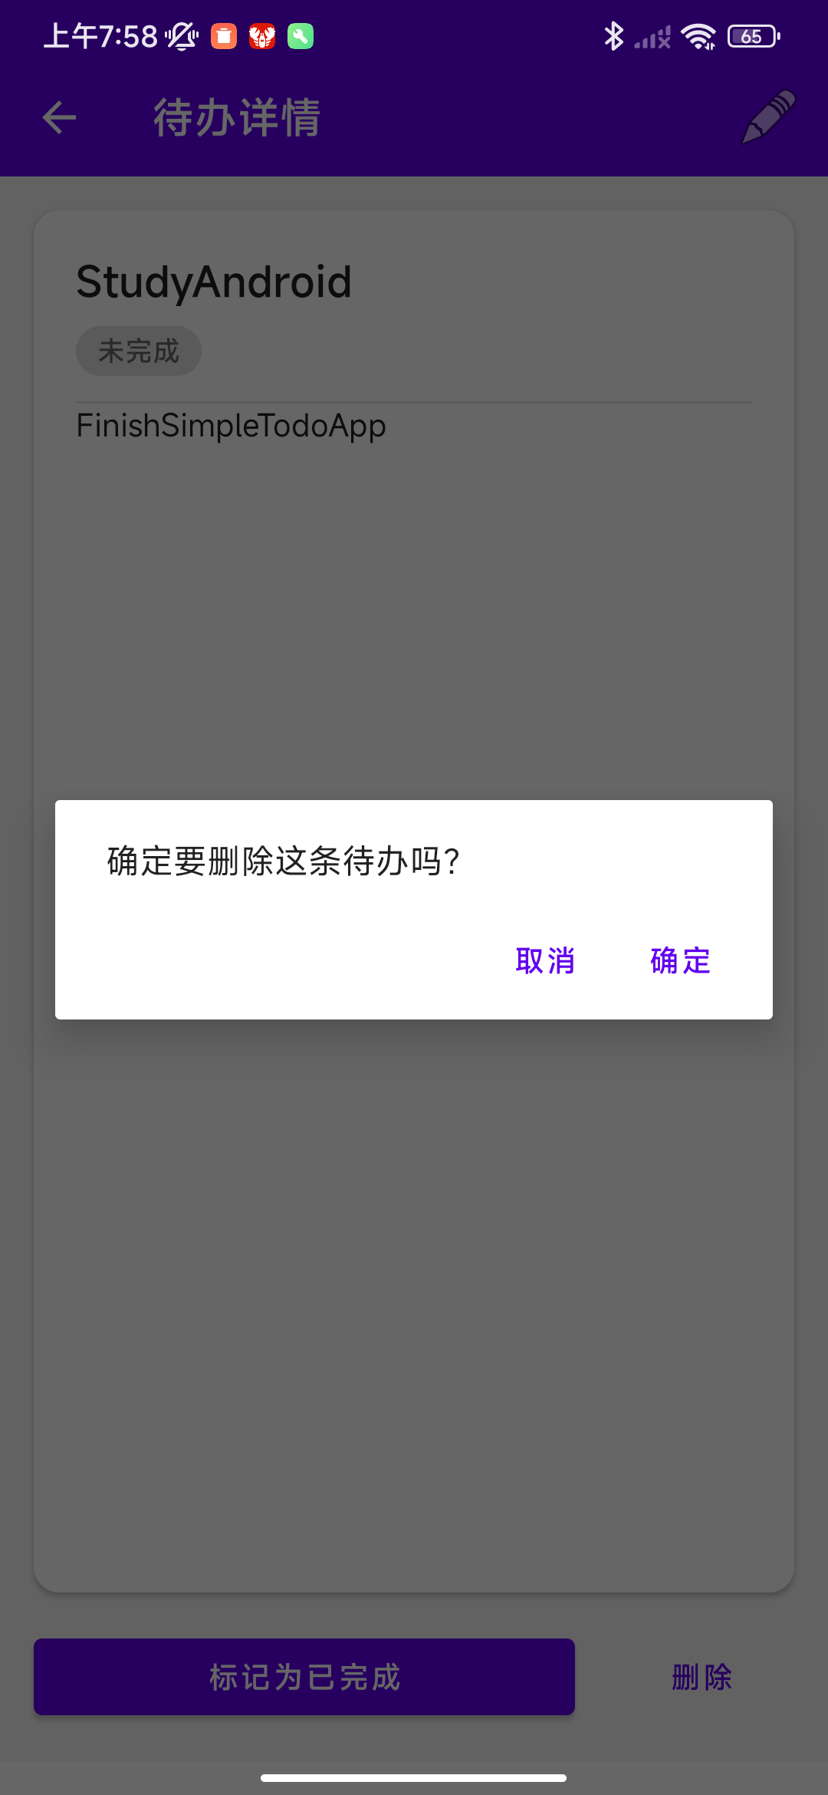
图：应用启动空状态界面

3. 设计思路

3.1 技术选型
技术方向 | 选型结果
编程语言 | Java（课程要求）
数据库 | SQLite（本地轻量级存储）
UI框架 | Material Components + ConstraintLayout
列表展示 | RecyclerView + CardView
构建工具 | Gradle 8.9 + AGP 8.7.3

3.2 数据库设计
字段名 | 数据类型 | 约束 | 说明
id | INTEGER | PRIMARY KEY AUTOINCREMENT | 主键，自增
title | TEXT | NOT NULL | 待办标题
content | TEXT |  | 待办内容
created_at | INTEGER | NOT NULL | 创建时间戳
updated_at | INTEGER | NOT NULL | 更新时间戳
is_completed | INTEGER | DEFAULT 0 | 完成状态

3.3 架构设计
采用 MVC（Model-View-Controller）架构：
Activity | 功能 | 对应布局
MainActivity | 待办列表展示，入口点 | activity_main.xml
AddEditTodoActivity | 新增/编辑待办 | activity_add_edit.xml
TodoDetailActivity | 详情展示、状态切换、删除 | activity_detail.xml

4. 功能实现步骤

4.1 数据模型层（Todo.java）
封装待办事项的各个属性，提供无参和带参构造函数。无参构造自动设置时间戳和未完成状态。

4.2 数据库层（TodoDatabaseHelper.java）
继承 SQLiteOpenHelper，在 onCreate 中执行建表语句。封装 insert、update、delete、getById、getAllCursor 五个核心方法。
// 建表SQL
CREATE TABLE todos (
id INTEGER PRIMARY KEY AUTOINCREMENT,
title TEXT NOT NULL,
content TEXT,
created_at INTEGER NOT NULL,
updated_at INTEGER NOT NULL,
is_completed INTEGER DEFAULT 0
)

4.3 适配器层（TodoAdapter.java）
TodoAdapter 继承 RecyclerView.Adapter，接收 Cursor 数据源。通过 swapCursor 方法实现数据刷新，避免重新创建 Adapter。提供 OnItemClickListener 回调。
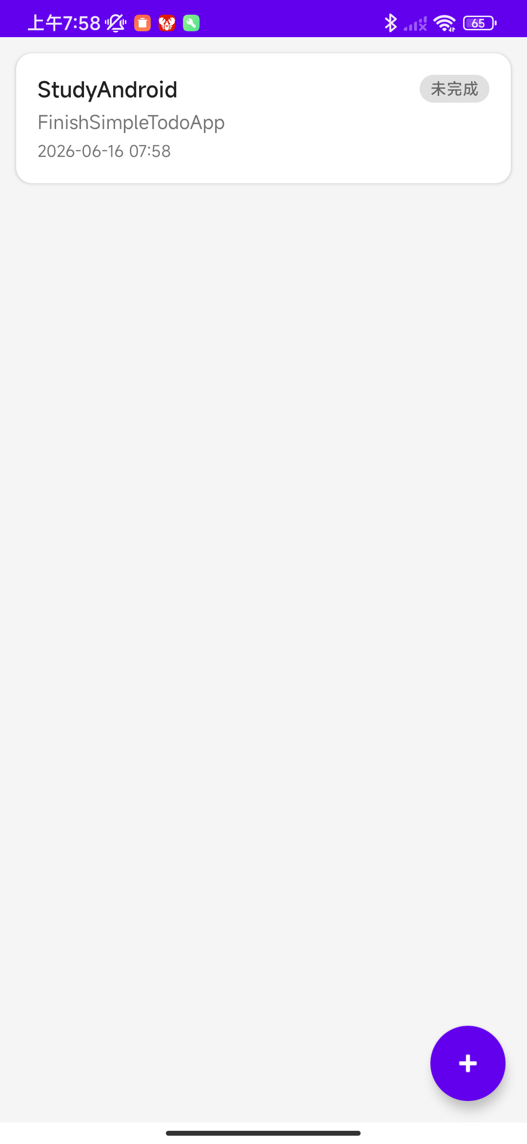
图：待办列表界面（MaterialCardView 卡片样式）

4.4 主界面（MainActivity.java）
启动入口 Activity，加载待办列表。使用 RecyclerView 展示数据，FloatingActionButton 作为新建按钮。通过 startActivityForResult 跳转后，在 onResume 中刷新列表。数据库为空时显示提示文字。

4.5 新增编辑（AddEditTodoActivity.java）
新增和编辑共用同一 Activity，通过 Intent 中的 todo_id 进行区分（-1 为新增，其他为编辑）。提供标题非空校验，保存成功后设置 RESULT_OK 返回。
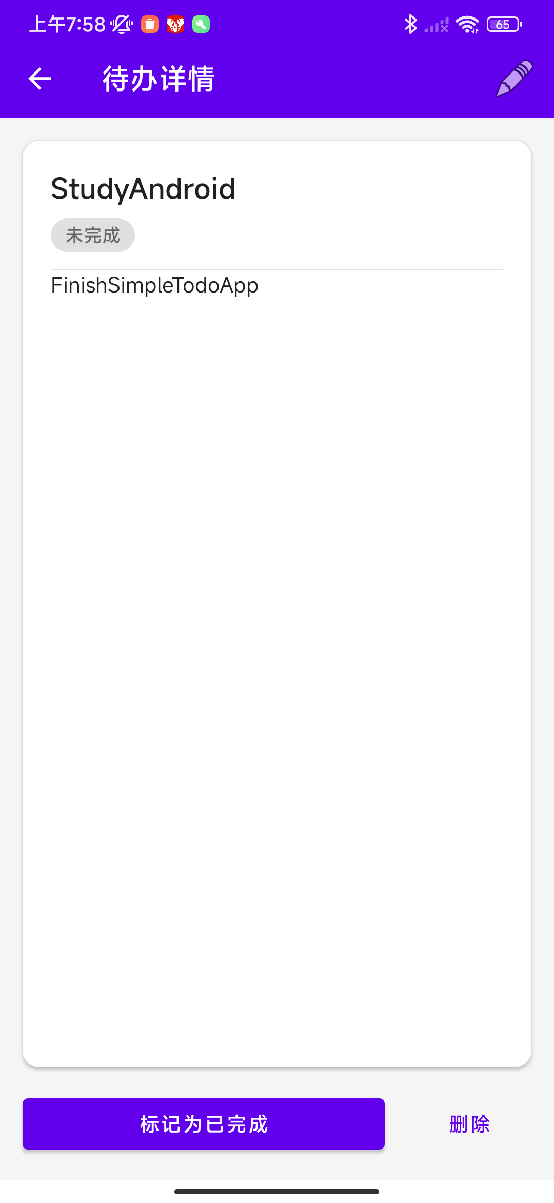
图：新增待办页面
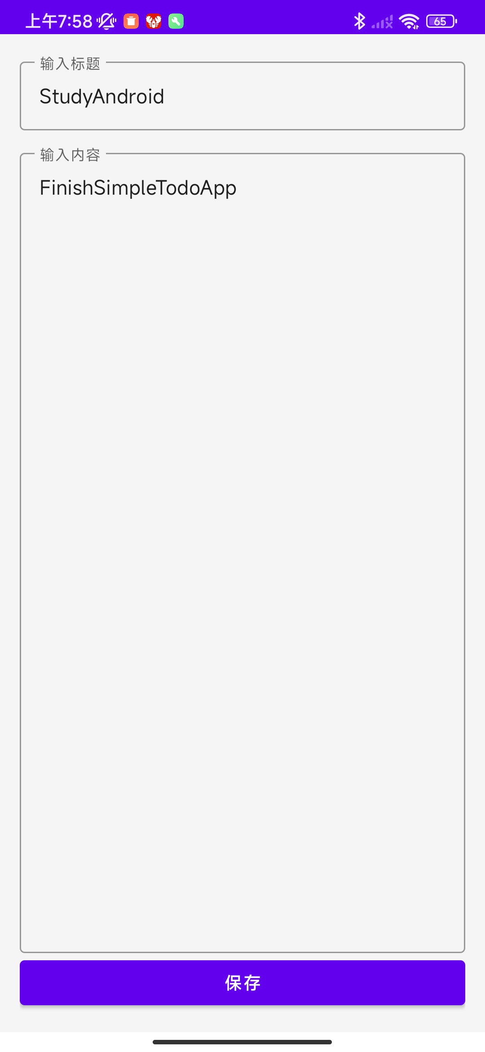
图：编辑待办页面

4.6 待办详情（TodoDetailActivity.java）
详情页以 CardView 展示完整内容，底部提供状态切换和删除按钮。工具栏添加编辑按钮（Menu Item），删除操作弹出确认对话框。

图：待办详情页
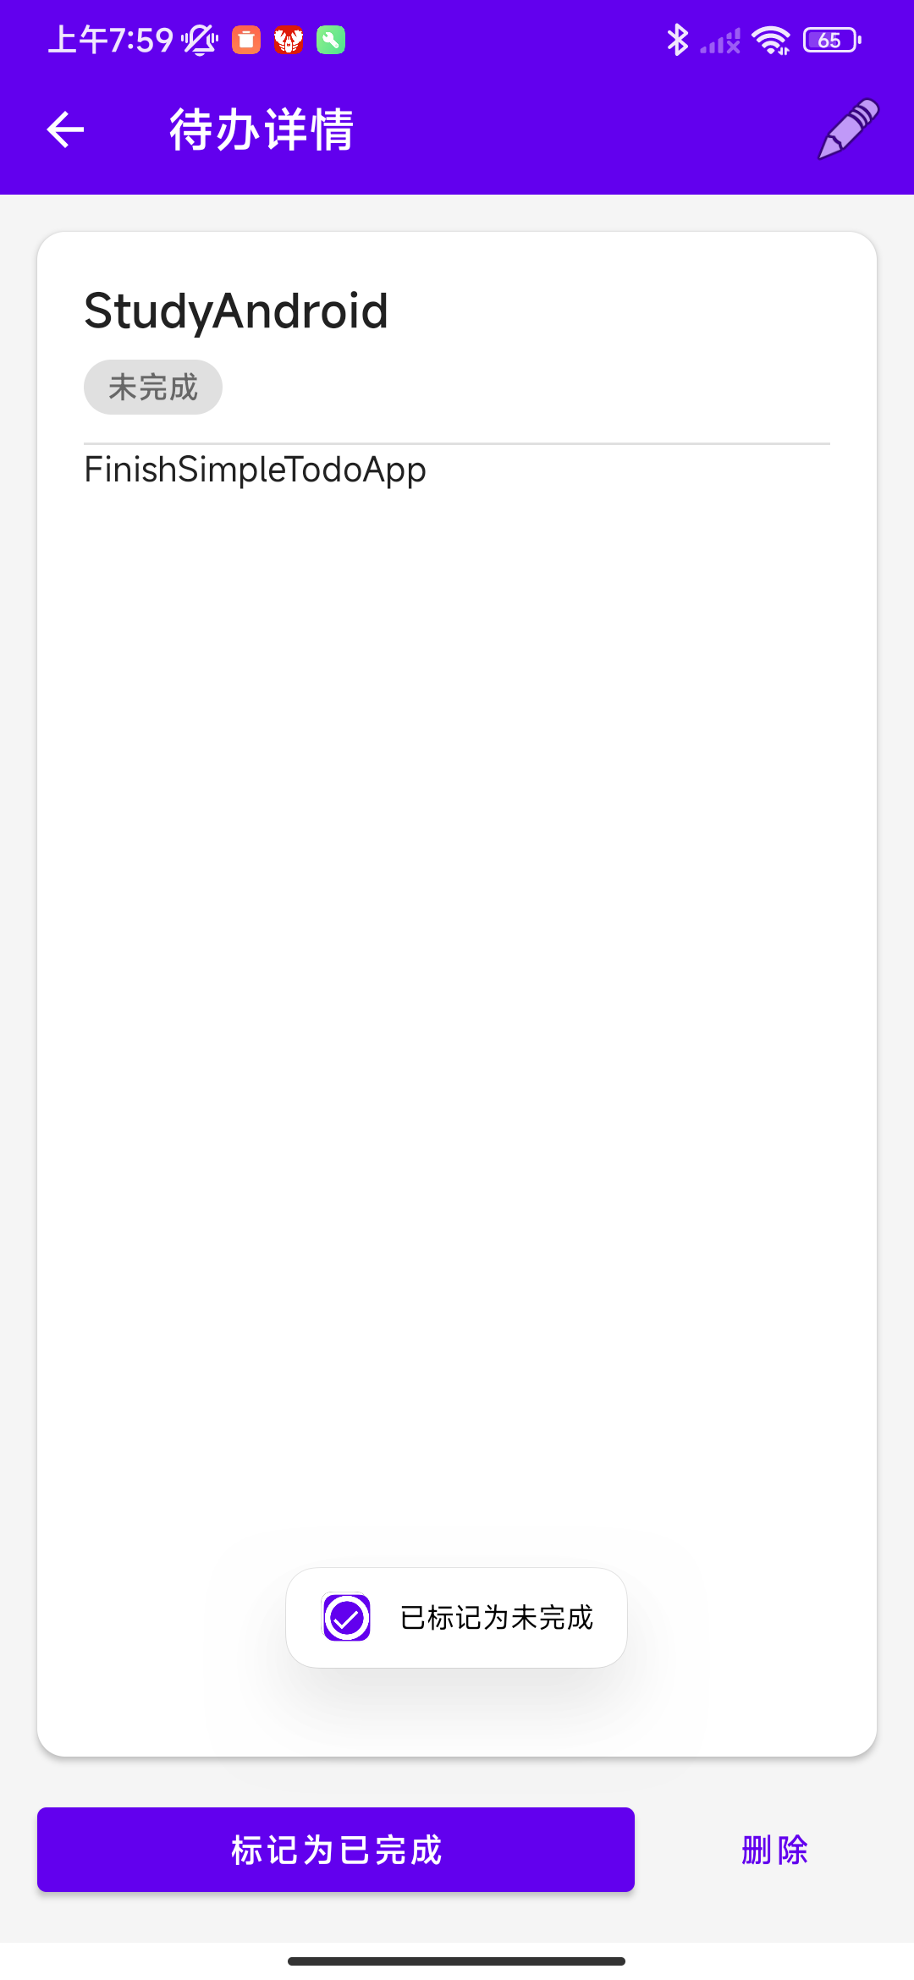
图：已完成状态
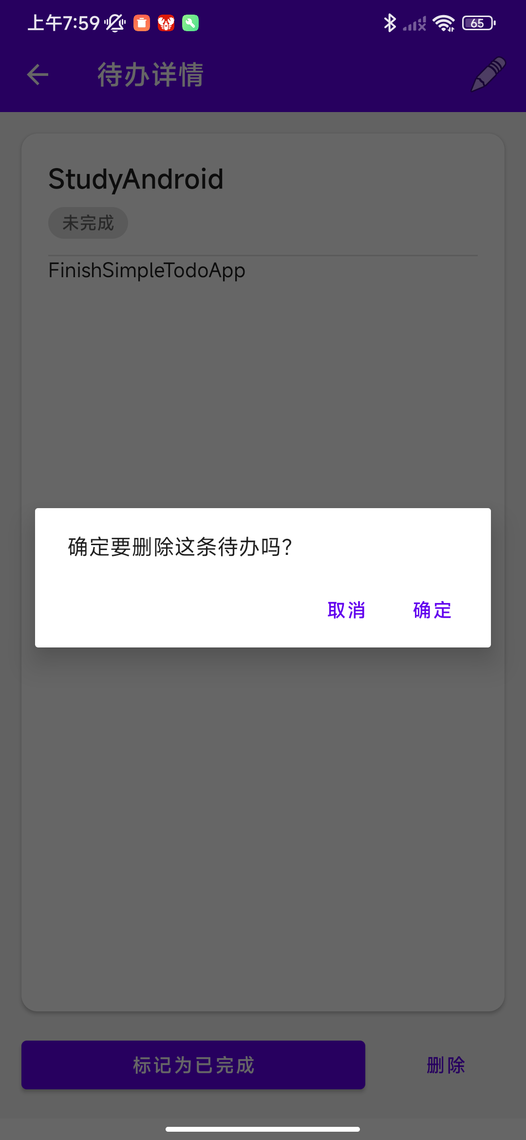
图：删除确认弹窗

5. 遇到的问题及解决办法

5.1 Toolbar 集成
问题：使用 NoActionBar 主题导致 onCreateOptionsMenu 无法显示，详情页工具栏编辑按钮不可见。
解决：在 activity_detail.xml 中手动添加 Toolbar 控件，通过 setSupportActionBar(toolbar) 设为 ActionBar，并启用 setDisplayHomeAsUpEnabled(true)。

5.2 RecyclerView 数据刷新
问题： Activity 之间跳转返回后，列表需要刷新但无法直接回调。
解决：Adapter 实现 swapCursor 方法，MainActivity 在 onResume 中调用 loadTodos 刷新。

6. 总结与展望
本次课程设计完成了基于安卓的简易待办应用的全部核心功能，包括待办的创建、查看、编辑、删除和状态管理。通过本次实践，掌握了Activity 生命周期、SQLite 数据库操作、RecyclerView 列表展示、Material Design 组件使用等关键技术。

